

Patronaje de prendas
femeninas

Breve descripción:
El componente formativo patronaje de prendas femeninas aborda los fundamentos técnicos necesarios para la construcción de patrones base, a partir del análisis de medidas corporales. Su desarrollo incluye el trazo del corpiño, manga, pantalón y falda, así como el estudio de pinzas, sistemas de ajuste y piezas complementarias, permitiendo establecer estructuras que facilitan la elaboración de prendas con coherencia técnica.
Octubre 2026
Tabla de contenido
Introducción 3
1. Patronaje 4
1.1. Procedimiento y entorno 13
1.2. Metodología y manual de patronaje SENA 14
1.3. Metodología y convenciones 14
2. Patrones base de prendas femeninas 18
2.1. Trazo de corpiño básico femenina 18
2.2. Traslado de pinzas de corpiño 20
2.3. Análisis y trazo de sistema de ajuste (pinzas y cortes) 23
2.4. Trazo básico de manga 29
3. Piezas complementarias 32
4. Patronaje de pantalón y falda 35
5. Comprobación del patrón base 51
Síntesis 63
Glosario 64
Referencias bibliográficas 66
Créditos 67

Introducción
El componente formativo “Patronaje de prendas femeninas” se orienta al desarrollo de competencias técnicas relacionadas con la construcción de patrones base, a partir del análisis estructural del cuerpo y la aplicación de metodologías propias del sector confección. Este proceso permite comprender la relación entre las medidas corporales y su traducción en estructuras bidimensionales, constituyendo el fundamento para la elaboración de moldes que faciliten la producción de prendas con ajuste, funcionalidad y coherencia técnica.
En este contexto, se abordan los principios del patronaje, su procedimiento y entorno de aplicación, así como la metodología establecida en el Manual de patronaje del SENA, incorporando las convenciones técnicas necesarias para la correcta interpretación y desarrollo de los patrones. Posteriormente, se estudia la construcción de patrones base de prendas femeninas, incluyendo el trazo del corpiño básico, el traslado de pinzas y el análisis de los sistemas de ajuste, elementos que permiten adaptar el molde a la configuración corporal.
De igual manera, se desarrolla el trazo básico de manga y el análisis de piezas complementarias, componentes que contribuyen a la estructura funcional y constructiva de la prenda. El componente también integra el patronaje de pantalón y falda femenina, considerando los principios técnicos que permiten su correcta construcción y adaptación. Finalmente, se incorpora el proceso de comprobación del patrón base, etapa que permite verificar la correspondencia entre las medidas, la estructura del molde y los requerimientos técnicos, garantizando precisión en el desarrollo del patronaje y su aplicación en los procesos de confección.

1. Patronaje
El patronaje traduce las formas tridimensionales del cuerpo a superficies bidimensionales, de modo que la arquitectura de la prenda quede trazada sobre planos precisos. Este proceso constituye la fase estructural del diseño de moda: a partir de líneas, contornos y ejes de aplome se generan los moldes que, al cortarse y ensamblarse, recuperan el volumen original con exactitud. Un buen patronaje no solo garantiza ajuste y comodidad, sino que también optimiza el consumo de material, facilita el escalado de tallas y sienta las bases para cualquier transformación creativa posterior.
Figura 1. Plano en 3D
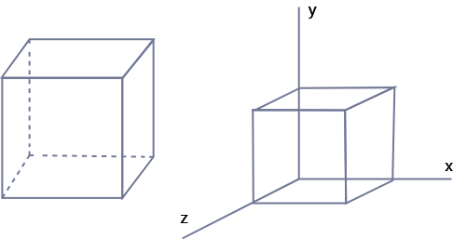

Figura 2. Plano en 2D
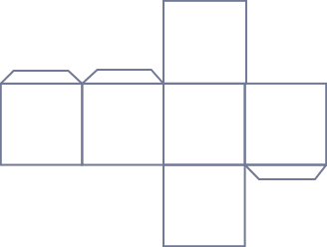
El patronaje cumple una función estratégica en todo el ciclo de diseño, desarrollo y producción de indumentaria. Su utilidad va mucho más allá de “pasar el cuerpo a planos técnicos”; constituye el puente operativo entre la idea creativa y la prenda terminada. A continuación, se detallan sus principales aportes:
- Aportes del patronaje en la elaboración de prendas
Dimensión | Aporte clave del patronaje | Beneficio directo
Ajuste y ergonomía | Traduce las proporciones anatómicas a superficies planas con puntos de control (busto, cintura, cadera, sisa, escote). | Garantiza comodidad, libertad de movimiento y correcta caída de la prenda.
Eficiencia productiva | Define márgenes de costura, piquetes y secuencias de ensamblaje. | Reduce errores en corte y confección, ahorra tiempo y desperdicio de tela.
Escalado de tallas | Sirve como "matriz" para gradar medidas hacia tallas superiores o inferiores de forma coherente. | Permite atender diversos rangos de clientela sin rebajar desde cero cada tamaño.
Creatividad controlada | Actúa como lienzo técnico para manipular pinzas, volúmenes y líneas de diseño (traslados, añadidos, recortes). | Facilita experimentación con siluetas manteniendo la estructura base estable.
Comunicación interdisciplinar | Estandariza símbolos y convenciones (piquetes, líneas de aplome, códigos de pieza). | Mejora el diálogo entre diseñadores, patronistas, cortadores y costureras, minimizando malentendidos.
Viabilidad económica | Optimiza el consumo de material mediante tizadas eficientes y verificación previa de ajuste (toile). | Disminuye costos de materia prima y retrabajos.
Sustentabilidad | Proporciona bases para sistemas de corte 3D y nesting avanzado, reduciendo excedentes. | Contribuye a prácticas de producción responsable y a la generación de menos residuos.
Digitalización y archivo | Facilita la migración a software CAD y la creación de bibliotecas de patrones reutilizables. | Acelera futuras colecciones y respalda la trazabilidad documental.
Fuente: SENA, (2025)
El patronaje se clasifica en dos grandes modalidades según su finalidad productiva: patronaje industrial y patronaje sobre medidas. La primera se orienta a la fabricación en serie bajo parámetros estandarizados, mientras que la segunda responde a procesos personalizados que atienden características específicas de una persona usuaria.
- Patronaje industrial
El patronaje industrial parte del estudio antropométrico de la figura corporal en su tridimensionalidad y traduce esta información a representaciones bidimensionales, ya sea mediante trazado manual sobre papel o a través de software especializado como Audaces 360, Optitex, Gerber o Lectra, herramientas ampliamente empleadas en la industria de la confección. Este procedimiento técnico permite estructurar moldes base, realizar transformaciones y optimizar tiempos de desarrollo.
Su fundamento se sustenta en tablas de medidas previamente establecidas según regiones, mercados y tipologías de prenda, lo que facilita la estandarización y el proceso de escalado.
Transcripción del pódcast. Patronaje Industrial
Antes de hablar de telas o tendencias, hay una base que sostiene todo en la industria de la moda: el patronaje. Y cuando esa base se lleva al plano productivo, hablamos de patronaje industrial.
El patronaje industrial es el punto donde el diseño se convierte en método. Donde las ideas empiezan a tomar forma con precisión.
Porque en la producción de prendas no basta con que algo se vea bien una vez. Debe poder repetirse y funcionar en cada talla.
Ahí es donde se entiende mejor el papel del patronaje industrial. Un sistema que toma como punto de partida tablas de medidas ya definidas, construidas a partir de los mercados, las regiones y el tipo de prenda.
Todo inicia con una talla inicial, conocida como talla base. A partir de ahí se construyen las demás, aplicando incrementos proporcionales.
A ese proceso se le conoce como escalado. Y permite obtener diferentes tallas sin tener que rediseñar cada molde desde cero.
El resultado es oro para la industria: eficiencia, uniformidad y mayor control en la producción en serie.
Pero el patronaje industrial no se limita a una sola pieza.
Incluye el desarrollo de moldes básicos delanteros y posteriores que sirven como estructura para múltiples prendas.
También abarca patrones para prendas superiores e inferiores, adaptados a diferentes líneas de vestuario.
Y va más allá del cuerpo principal de la prenda. Integra moldes para distintas partes de la prenda, como mangas, cuellos, puños o bolsillos.
Y es que estos elementos, aunque parecen detalles, definen la funcionalidad y el carácter de cada diseño.
Otra de sus fortalezas es la versatilidad. El patronaje industrial se aplica en distintos segmentos del mercado: infantil, femenino y masculino.
Así se pueden proyectar colecciones completas y coherentes, adaptadas a distintos estilos de vestuario y ocasiones de uso.
Además, permite que las propuestas se adapten a diferentes públicos y a la forma en que evoluciona la moda.
En pocas palabras, el patronaje industrial es el puente entre la creatividad y la producción.
Una base técnica que convierte ideas en prendas replicables, listas para llegar a muchas personas.
Porque detrás de cada talla bien construida hay un método, precisión y conocimiento aplicado.
Gracias por acompañarnos. Nos encontramos en un próximo episodio para seguir aprendiendo, paso a paso, lo que hay detrás de cada proceso.

A partir de una talla base se aplican incrementos proporcionales definidos, permitiendo generar un rango de tallas sin necesidad de rediseñar cada molde, lo cual favorece eficiencia, uniformidad y control en la producción en serie.
Dentro de esta modalidad se contemplan procesos como:
- Elaboración de básicos delanteros y posteriores.
- Desarrollo de patrones para prendas superiores e inferiores.
- Construcción de moldes para componentes estructurales (cuellos, escotes, mangas, puños, ribetes, bolsillos, charreteras, entre otros).
- Aplicación en diferentes líneas de mercado (infantil, femenina y masculina).
- Proyección de colecciones articuladas con universos de vestuario y ocasiones de uso.
- Desarrollo de propuestas alineadas con gamas comerciales y segmentos del sistema moda.
- Patronaje sobre medidas
El patronaje sobre medidas se orienta a la elaboración de prendas ajustadas a las características específicas de una persona usuaria, priorizando adaptación ergonómica, precisión estructural y funcionalidad. Esta modalidad se emplea en contextos donde se requiere exclusividad y ajuste personalizado, particularmente en marcas o talleres dirigidos a públicos con perfiles de consumo definidos y expectativas elevadas en términos de detalle y acabado.
El procedimiento inicia con la toma rigurosa de medidas antropométricas individuales, seguida de la construcción de una prenda de prueba, comúnmente elaborada en un textil provisional, cuya finalidad es verificar proporciones, caídas y ajustes. Posteriormente, se realiza una sesión de prueba para identificar posibles correcciones antes de confeccionar la versión definitiva, garantizando coherencia entre estructura corporal y solución constructiva.
En esta modalidad se aplican principalmente dos técnicas:

- Levantamiento en plano
Procedimiento semejante al utilizado en el patronaje industrial, aunque permite mayor flexibilidad en la aplicación de fórmulas, ajustes personalizados y modificaciones específicas según la morfología de la persona usuaria.
- Patronaje sobre maniquí (moulage)
Técnica que consiste en construir directamente la prenda o su base estructural sobre un maniquí, facilitando el desarrollo de drapeados, plisados y configuraciones complejas. Este método se utiliza con frecuencia en prendas de ceremonia, vestidos de fiesta, sastrería, diseño infantil y propuestas con alto nivel de detalle estructural.
Figura 3. Patronaje sobre maniquí
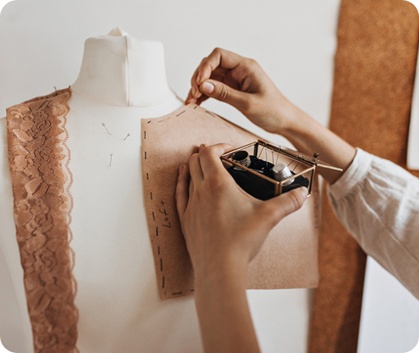
Dentro de los procesos productivos del sector confección, las fichas técnicas constituyen instrumentos fundamentales para la organización y estandarización del trabajo. Estos documentos estructuran de manera detallada las especificaciones del producto, los materiales requeridos, la secuencia de ensamblaje y los parámetros técnicos necesarios para su elaboración.
Su implementación facilita la comunicación entre las diferentes áreas involucradas en la producción, favoreciendo coherencia en los procedimientos, control de calidad y uniformidad en los resultados. De este modo, la ficha técnica se consolida como un soporte operativo indispensable para garantizar precisión y consistencia en la fabricación de prendas.
- Comparativo entre patronaje industrial y sobre medidas
Dimensión | Patronaje industrial | Patronaje sobre medidas
Finalidad | Producción masiva / tiradas grandes. | Exclusividad individual / piezas únicas.
Base de medidas | Tablas estandarizadas (S, M, L, XL, XXL). | 25 – 40 medidas específicas por cliente.
Holguras | Definidas para rangos de percentil. | Ajustadas caso por caso según postura.
Gradación | Sí, sistemática y computarizada. | No (cada prenda es un único tamaño).
N.º de pruebas | 0 – 1 (size set piloto). | 2 – 4 muestras por encargo.
Tecnología | CAD/CAM, plotters, nesting automático. | Herramientas manuales + escáner 3D opcional.
Tiempo de desarrollo | Días o semanas. | Semanas o meses.
Costo unitario | Bajo – medio (economía de escala). | Alto (mano de obra especializada).
Control de calidad | Muestreos por lote. | Revisión total pieza por pieza.
Aplicaciones típicas | Fast fashion, uniformes, marcas de retail. | Alta costura, sastrería bespoke, vestuario escénico.
Fuente. SENA, (2025)

1.1. Procedimiento y entorno
Para garantizar el desarrollo de una prenda que responda a los requerimientos específicos de la persona usuaria, resulta necesario seguir una secuencia organizada de procedimientos que permitan asegurar coherencia técnica, precisión estructural y calidad en el resultado final. Esta secuencia facilita la correcta interpretación de las medidas corporales, la construcción adecuada de los patrones y la ejecución eficiente del proceso de confección. En este sentido, se establece el siguiente procedimiento:
Pasos para definir el patronaje
Sigue los pasos que se deben seguir para realizar el procedimiento de patronaje
Partiendo de lo anterior, se invita a consultar: Anexo_01_pasos_para_definir_el patronaje. Disponible en la carpeta de anexos.

1.2. Metodología y manual de patronaje SENA
El Manual de patronaje del SENA constituye un documento técnico elaborado por especialistas egn el área de confección, con el propósito de establecer una metodología estructurada para el desarrollo de patrones a partir del análisis antropométrico y funcional del cuerpo humano. Este recurso orienta la comprensión de los principios técnicos del patronaje, facilitando la interpretación de medidas corporales y su traducción en estructuras bidimensionales aplicables a la elaboración de prendas.
Su contenido se organiza de manera progresiva, permitiendo fortalecer las competencias relacionadas con la construcción de básicos, el desarrollo de moldes y la aplicación de procesos de escalado, conforme a los estándares formativos y productivos del sector confección. Para ampliar la información, se recomienda consultar el manual en su versión oficial, disponible a través de los medios institucionales del SENA.
PDF – Presentación del Manual de patronaje “básico e interpretación de diseños”
Conoce los detalles para tener en cuenta en el uso del manual de patronaje SENA
Partiendo de lo anterior, se invita a consultar: Anexo_2_Presentacion_del_Manual_de_patronaje_basico_e_interpretacion_de_disenos. Disponible en la carpeta de anexos.

1.3. Metodología y convenciones
Dentro del proceso de patronaje, el uso de convenciones gráficas constituye un elemento fundamental para garantizar la correcta interpretación técnica de los patrones y su adecuada aplicación durante las fases de corte y confección. Estos símbolos permiten identificar de manera precisa las características estructurales de cada pieza, facilitando la comunicación entre las diferentes etapas del proceso productivo sin depender exclusivamente de descripciones textuales.
Al realizar el despiece de un patrón, cada componente debe incorporar información técnica clara que permita su reconocimiento y correcta utilización. Entre los elementos indispensables se encuentran:
- Nombre de la pieza.
- Referencia o identificación del modelo.
- Talla correspondiente.
- Nombre de la persona responsable del patronaje.
- Simbología de corte.
- Número de veces que debe cortarse la pieza.
- Piquetes de confección para facilitar el ensamble.
- Líneas de aplome que indican la dirección estructural del patrón.
De manera complementaria, pueden incorporarse indicaciones adicionales relacionadas con procesos específicos, como ubicación de estampación, variaciones de material, cambios cromáticos, acabados especiales o localización de componentes funcionales como bolsillos o aberturas.
En cuanto al procedimiento de construcción, el trazo del patrón se fundamenta en el uso de formas geométricas básicas, tales como líneas horizontales, verticales y perpendiculares, así como figuras como rectángulos, ángulos rectos, diagonales y curvas. Estas referencias permiten establecer estructuras precisas que responden a las dimensiones corporales previamente definidas. Toda construcción parte de un rectángulo base, el cual integra el contorno principal y el largo total de la prenda.

El uso de escalas facilita la representación proporcional de los patrones, permitiendo trabajar tanto en tamaño real como en formatos reducidos para fines pedagógicos o de análisis técnico. Las escalas más empleadas corresponden a:
- Escala 1:1 (representación en tamaño real).
- Escala 1:2 (representación a la mitad del tamaño real).
- Escala 1:4 (representación a la cuarta parte del tamaño real).
El trazo a escala constituye una herramienta útil para comprender la estructura del patrón antes de su desarrollo definitivo.
Para la correcta ejecución del trazo, se recomienda el uso de herramientas técnicas que garanticen precisión y control en la construcción del patrón, entre las cuales se incluyen:
- Regla técnica o regla mágica con cuadrícula y ángulos de referencia.
- Curvígrafo para el desarrollo de curvas anatómicas.
- Cinta métrica graduada en centímetros.
- Instrumentos de marcación como lápiz técnico o portaminas.
- Cinta adhesiva para montaje de piezas.
- Tijeras destinadas exclusivamente al corte de papel.
- Papel técnico que facilite claridad y precisión en el trazo.
- Juego de reglas de patronaje, incluyendo escuadra, curvas y sisómetro.
Estas convenciones y herramientas permiten estructurar el patrón con precisión técnica, favoreciendo la correcta interpretación, reproducción y aplicación en los procesos de confección.
PDF – Manual de patronaje “básico e interpretación de diseños”
Partiendo de lo anterior, se invita a consultar: Anexo_3_Manual_de_patronaje_basico_e_interpretacion_de_disenos. Disponible en la carpeta de anexos.

2. Patrones base de prendas femeninas
La construcción del patronaje en prendas femeninas se fundamenta en la elaboración de patrones base, desarrollados a partir de medidas anatómicas y criterios técnicos de proporcionalidad y escalado. Estas bases constituyen la estructura inicial que representa la configuración corporal, permitiendo establecer moldes tanto para prendas superiores como inferiores. Su función es servir como soporte técnico para el desarrollo de diseños, por lo que no se utilizan directamente en el proceso de corte sobre tela, dado que requieren la incorporación de elementos como desahogos, amplitudes, líneas de diseño o transformaciones específicas.
La precisión en la elaboración de estos patrones resulta determinante, ya que permite garantizar estabilidad estructural, coherencia dimensional y adecuada adaptación de la prenda durante su uso. Cada patrón base se construye en función de la tipología de prenda y del segmento corporal que se desea representar, constituyendo el punto de partida para el desarrollo técnico posterior.

2.1. Trazo de corpiño básico femenina
El control del volumen en las prendas se logra mediante la aplicación de recursos técnicos como las pinzas y otros sistemas de ajuste, los cuales permiten adaptar la estructura plana del patrón a la forma tridimensional del cuerpo. Estos elementos facilitan la distribución del excedente de material, contribuyendo a una mejor correspondencia entre la prenda y la anatomía corporal.
La metodología empleada para el desarrollo del corpiño básico sigue una secuencia estructurada que facilita la comprensión del proceso, independientemente de la línea o aplicación posterior. Este procedimiento permite consolidar las bases necesarias para la transformación y desarrollo de diferentes tipologías de prendas.
- Trazo de la base superior: descripción y medidas
La base superior corresponde al patrón que representa la estructura corporal desde la región del cuello hasta la línea de cintura, incorporando las proporciones anatómicas necesarias para su correcta construcción. Este molde constituye el fundamento técnico para el desarrollo de prendas como blusas, camisetas, chaquetas, chalecos, corpiños y vestidos.
La adecuada elaboración de esta base permite establecer una estructura equilibrada, facilitando su posterior transformación según los requerimientos de diseño, funcionalidad y uso. Su correcta construcción favorece el ajuste, la estabilidad y la coherencia estructural de la prenda final dentro del proceso de patronaje industrial femenino.
Partiendo de lo anterior, se invita a consultar: Anexo_4_Pasos_para_el_trazo_de_la_base_superior. Disponible en la carpeta de anexos.
A continuación, podrá consultar el trazo del patrón básico superior femenino.
Partiendo de lo anterior, se invita a consultar: Anexo_3_Manual_de_patronaje_basico_e_interpretacion_de_disenos. Disponible en la carpeta de anexos. Ir a la página 20 a 25

2.2. Traslado de pinzas de corpiño
Al integrar los patrones base delantero y posterior a través de la línea de cintura, se reconoce una diferencia estructural derivada de la configuración anatómica del cuerpo. Esta variación da origen a la pinza de busto, elemento técnico que permite distribuir el volumen necesario para lograr la adaptación de la prenda en la región superior del torso. La pinza constituye un recurso fundamental en el patronaje, ya que posibilita ajustar la superficie plana del patrón a la forma tridimensional del cuerpo.
El traslado de pinzas corresponde a un procedimiento técnico mediante el cual el volumen concentrado en una pinza puede redistribuirse hacia diferentes zonas del patrón, manteniendo el mismo nivel de ajuste. Este proceso se realiza tomando como referencia el punto de busto, considerado eje estructural o punto de rotación, desde el cual se puede reubicar la pinza hacia el costado, la sisa, el escote, el hombro o la cintura, según las necesidades del diseño.
Esta técnica permite desarrollar diversas configuraciones formales, facilitando la incorporación de recursos constructivos como cortes, pliegues, frunces o líneas estructurales que responden a criterios funcionales o estéticos. En algunos casos, la pinza se integra de manera visible como parte del diseño, mientras que en otros se incorpora dentro de líneas de corte, permaneciendo como un elemento estructural interno.
Toda pinza debe finalizar antes de alcanzar el punto de busto, conservando una distancia de seguridad que permita mantener la correcta distribución del volumen sin generar deformaciones en la estructura del patrón.
A continuación, se invita a seguir los pasos para los traslados de pinza en el básico superior femenino.
Video - Traslados de pinza correctiva de talles.
Se invita a explorar el video explicativo sobre cómo se hacen traslados de pinza correctiva de talles.
Video 1. Traslados de pinza correctiva de talles.

Enlace de reproducción del video
Síntesis del video: traslados de pinza correctiva de talles.
El punto de partida esencial es el básico superior femenino, el cual debe considerar los desniveles anatómicos entre el centro frente, el costado y el centro atrás. El concepto clave es la pinza de recuperación de talle (o pinza invisible), que surge de la diferencia entre el talle delantero y el posterior. Esta pinza se identifica proyectando una línea desde el centro frente hacia el costado; el espacio resultante es el que se somete al proceso de traslado para dar volumen al busto sin alterar el ajuste general de la prenda.
Para ejecutar cualquier movimiento, es imperativo identificar el punto de anclaje o eje de rotación, situado en el vértice del busto (pezón). En el patronaje industrial, este punto se ubica mediante la mitad de la separación de busto y la altura de busto correspondiente. A partir de este eje, la pinza de recuperación puede ser desplazada de manera aleatoria hacia diversos puntos del básico: el hombro, la sisa, el costado, el centro frente o el escote, dependiendo exclusivamente del diseño que se pretenda interpretar.
La técnica descrita utiliza un ángulo de 90 grados como guía de alineación y sigue estrictamente el orden de las manecillas del reloj. El procedimiento consiste en calcar el contorno del básico hasta el punto donde se desea ubicar la nueva pinza; posteriormente, se fija el eje de rotación y se gira el patrón hasta que el punto de la cintura original coincida con la línea de recuperación del ángulo guía. Este movimiento cierra la pinza en la cintura y la abre automáticamente en la nueva ubicación seleccionada, eliminando el excedente de talle en el lugar inicial.
Un aspecto crítico en la elaboración del plano es la diferencia de largos que se genera cuando el traslado se realiza hacia el costado. En este caso específico, el plano mostrará un desfase entre la cintura delantera y la posterior. Sin embargo, se aclara que esta disparidad es solo aparente en el papel; al momento de confeccionar o cerrar la pinza en el tejido, los costados vuelven a coincidir perfectamente. Es importante notar que, si el traslado se hace hacia el hombro, sisa o centro frente, los costados no sufren alteración y mantienen su nivelación original.
Finalmente, aunque es más evidente en el patronaje femenino, esta teoría de recuperación de talle es aplicable también a los básicos masculino e infantil. El traslado de esta pinza es apenas la fase inicial de la construcción; una vez situado el volumen, se procede con la interpretación de diseño, que incluye la aplicación de pinzas de ajuste por contorno, desahogos según el tipo de prenda y modificaciones de escotes.

2.3. Análisis y trazo de sistema de ajuste (pinzas y cortes)
En el desarrollo técnico del patronaje, las pinzas constituyen un recurso estructural esencial que permite adaptar la superficie plana del patrón a la configuración tridimensional del cuerpo. Su aplicación cumple una doble función: por una parte, facilita el ajuste de la prenda, y por otra, permite controlar y distribuir los volúmenes de manera precisa, garantizando coherencia entre la estructura corporal y la forma final del molde.
En el patronaje femenino, el estudio de las pinzas se fundamenta en el análisis de los contornos corporales principales, especialmente busto, cintura y cadera. Estas zonas concentran las variaciones anatómicas más significativas y establecen puntos de referencia indispensables para la construcción de patrones base.
A partir de estos contornos, se define la organización estructural del molde y se determina la distribución del volumen necesario para lograr un adecuado nivel de ajuste.
Desde una perspectiva técnica, la pinza responde a un principio matemático derivado de la diferencia entre medidas corporales en distintas zonas, lo que genera un excedente que debe redistribuirse mediante su incorporación al patrón. Este procedimiento permite que el molde conserve estabilidad dimensional y correspondencia con la morfología corporal.
Independientemente de la tipología de prenda, el nivel de desahogo o la interpretación del diseño, la aplicación de pinzas se relaciona directamente con los contornos estructurales del cuerpo, ya que estos constituyen la base sobre la cual se construye el patrón. Su correcta ubicación y trazado permiten lograr un ajuste funcional, facilitando el desarrollo posterior de cortes, líneas de diseño y transformaciones propias del proceso de patronaje industrial femenino.
Video - Análisis y trazo de sistema de ajuste pinzas y cortes
Video explicativo sobre cómo se hace el trazo de sistemas de ajuste de pinzas y cortes.
Video 2. Análisis y trazo de sistema de ajuste pinzas y cortes

Enlace de reproducción del video
Síntesis del video: análisis y trazo de sistema de ajuste pinzas y corte
El ajuste de una prenda se fundamenta en la relación matemática entre los contornos de busto, cintura y cadera, partiendo de una medida base que usualmente corresponde al busto para luego aplicar una resta con respecto a la cintura y así determinar la profundidad de las pinzas de entalle necesarias para lograr una silueta anatómica de tipo reloj de arena o triángulo. Este sistema de ajuste por contorno permite que el patrón básico se transforme en una pieza estructurada que respeta la volumetría corporal, diferenciando claramente entre la base de construcción y las medidas anatómicas reales. Un concepto fundamental en este proceso es la altura de la cabeza de manga, la cual define el equilibrio crítico entre la estética de la prenda y su funcionalidad fisiológica, estableciendo que a mayor longitud de la cabeza existe una mayor formalidad y rigor visual pero una menor libertad de movimiento, mientras que una cabeza más corta favorece la comodidad y el desempeño deportivo al permitir una mayor rotación del brazo.
Para calcular esta altura de manera técnica, se emplean fórmulas que dividen la sumatoria de los recorridos de las sisas delantera y posterior en tres partes para prendas de alta estructura como chaquetas sastre, en cuatro partes para piezas casuales como blusas y camisas, o en cinco partes para diseños deportivos que requieren máxima movilidad. Otra metodología válida consiste en escuadrar el hombro delantero, dividir la distancia hasta la profundidad de sisa en seis partes iguales y eliminar la primera de ellas para deducir la altura ideal. El trazo de las curvas de la cabeza de manga exige una geometría diferenciada para garantizar el encaje perfecto: el delantero utiliza la mitad de su diagonal para subir uno punto ocho centímetros y bajar un centímetro, logrando la cavidad necesaria para el movimiento frontal, mientras que el posterior se divide en tres partes para subir uno punto ocho centímetros en las dos primeras y realizar un descenso suavizado de cero punto cinco centímetros en la última, adaptándose a la planitud relativa de la espalda.
Finalmente, el diseño de la manga se completa con la definición del puño, el cual suele estandarizarse en veinticuatro centímetros para el mercado industrial, y la aplicación de un ajuste anatómico que puede variar entre cero punto siete y un centímetro hacia el interior. Este entalle se proyecta desde la línea del codo, la cual se identifica dividiendo el largo total de la manga en dos y descendiendo cinco centímetros adicionales, permitiendo que la pieza siga la flexión natural del brazo humano. Es imperativo que, al realizar estos trazos, se utilice el curvígrafo para suavizar las intersecciones en el eje central, evitando ángulos agudos que dificulten la confección o generen defectos visuales en la sisa, asegurando así que la prenda mantenga su integridad técnica sin importar si se busca un acabado formal o una estructura desestructurada y fluida.

A continuación, se explica la interpretación de blusa femenina.
Video - Trazo de blusa femenina
Pasos para la interpretación de blusa femenina con cuello camisero.

Video 3. Trazo de blusa femenina

Enlace de reproducción del video
Síntesis del video: trazo de blusa femenina
La interpretación y trazo de una blusa femenina con almilla y cuello camisero constituye un proceso de patronaje avanzado que integra desahogos funcionales, sistemas de ajuste complejos y componentes de diseño estructural. Para iniciar este desarrollo, se parte de los básicos delantero y posterior en un plano unido, eliminando la separación inicial para trabajar de manera integral. El primer paso técnico consiste en aplicar un desahogo de un centímetro por cada cuarta parte del patrón, lo que genera un incremento total de cuatro centímetros en el contorno de la prenda, asegurando la comodidad necesaria para una pieza de tejido plano. En el delantero, la pinza de recuperación se traslada mediante la prolongación del punto de cintura, manteniendo un desfase controlado que se compensa al definir el largo total de dieciocho centímetros desde la línea de cintura hacia la cadera.
El sistema de ajuste por contorno se ejecuta con precisión milimétrica: en el posterior se define una pinza de dos centímetros distribuida equitativamente, mientras que en el delantero se implementa una pinza asimétrica que entra un centímetro hacia el centro frente y dos centímetros hacia el costado para mejorar la horma. Un aspecto crítico para la calidad de la prenda es el manejo del radio del pezón; se recomienda evitar que las pinzas de contorno y de costado converjan en un punto agudo, desplazando sus vértices dos centímetros hacia afuera para prevenir deformaciones antiestéticas en el busto. Asimismo, el ajuste lateral se refuerza con una reducción de uno punto cinco centímetros en cada costado a nivel de la cintura, suavizando la transición hacia la cadera mediante curvas que respetan la anatomía femenina.
El sistema de cierre se establece mediante un cruce de botonadura de tres centímetros, proyectando uno punto cinco centímetros hacia afuera y hacia adentro del centro frente, adaptando el escote con un descenso de un centímetro para mayor confort. La distribución de los botones se realiza de forma técnica, ubicando el primero a una distancia de entre tres y cinco centímetros desde el escote, y repartiendo los cuatro restantes proporcionalmente hasta el largo total. En cuanto a los complementos, la almilla se diseña con un corte de seis punto cinco centímetros en el posterior, que se une en una sola pieza con un corte diagonal en el delantero de dos centímetros en el escote y tres puntos cinco en la sisa. El bolsillo de parche, ubicado a dos centímetros del vértice de la pinza, se traza con una boca diagonal de nueve centímetros y una profundidad de diez, aportando el detalle funcional característico de la blusa camisera.
Finalmente, el trazo concluye con la configuración del cuello camisero, compuesto por un pie de cuello de dos puntos cinco centímetros de ancho y un cuello superior. El pie de cuello requiere una elevación de uno punto cinco centímetros en el área del cruce para garantizar un soporte erguido y estético. Todas las piezas, incluyendo el bolsillo y la almilla, deben marcarse con su respectiva información técnica, señalando hilos de tela por urdimbre o al sesgo según el diseño, y recuperando los márgenes de costura en las pinzas de costado para asegurar que, al ensamblar la prenda, los cantos curvos de la base coincidan perfectamente, logrando una terminación profesional de alta costura industrial.

2.4. Trazo básico de manga
Medidas necesarias para trazar la cabeza de manga
- Recorrido de sisa delantera (obtenido del plano).
- Recorrido de sisa posterior (obtenido del plano).
- Tipo de cabeza de manga (según la prenda: deportiva, casual, formal).
- Largo total de la manga.
Partiendo de lo anterior, se invita a consultar: Anexo_5_Aspectos_clave_en_el_trazo_de_la_manga. Disponible en la carpeta de anexos.
En el trazo de manga, la cabeza de manga constituye un elemento estructural determinante en la configuración y adaptación de la prenda. Esta sección corresponde a la zona superior que se integra con la sisa del cuerpo, permitiendo la correcta unión entre la manga y el patrón base. Su construcción técnica influye directamente en la movilidad, el ajuste y la estabilidad de la prenda durante su uso.
Video – Trazo de manga y cabezas de manga
Paso a paso para conocer el trazo de manga y cabezas de manga.
Video 4. Trazo de manga y cabezas de manga


Enlace de reproducción del video
Síntesis del video: trazo de manga y cabezas de manga
El ajuste técnico de una prenda de vestir se fundamenta en la relación matemática entre los contornos de busto, cintura y cadera, donde la diferencia resultante entre estas medidas define la profundidad de las pinzas necesarias para lograr siluetas anatómicas como el reloj de arena o el triángulo. Un pilar fundamental para el éxito de este proceso es el trazo de la manga, cuyo comportamiento está intrínsecamente ligado a la altura de su cabeza; de esta forma, se establece que, a mayor longitud y altura de la cabeza de manga, existe una mayor estructura y formalidad en la prenda, pero se sacrifica el rango de movimiento y la comodidad del usuario. Por el contrario, las cabezas de manga cortas proporcionan una mayor libertad de movimiento, siendo características de las prendas deportivas o desestructuradas. Para determinar estas alturas de manera profesional, se emplean fórmulas basadas en la sumatoria de los recorridos de las sisas delantera y posterior: para una manga formal, el total se divide en tres partes; para una casual, en cuatro; y para una deportiva, en cinco partes iguales.
La metodología industrial para el patronaje femenino sugiere obtener la altura de la cabeza de manga dividiendo en seis partes iguales el segmento que va desde el hombro delantero hasta la línea de profundidad de sisa, eliminando la primera sexta parte para establecer la línea base de inicio. El trazo de las curvas requiere una precisión geométrica rigurosa donde la diagonal del delantero se divide en dos para subir uno punto ocho centímetros y bajar un centímetro, mientras que en el posterior el recorrido se fragmenta en tres partes para elevar la curva uno punto ocho centímetros en las primeras dos y descender cero puntos cinco centímetros en la última. Es imperativo que estas líneas se suavicen con el curvígrafo para evitar ángulos agudos o desniveles que comprometan el ensamble.
Finalmente, la estructura se completa con la definición del puño, el cual se estandariza habitualmente en veinticuatro centímetros y puede ajustarse hacia el interior hasta un centímetro desde la línea del codo ubicada a la mitad del largo total más cinco centímetros para asegurar que la pieza siga la flexión natural del brazo humano y mantenga su horma técnica.

3. Piezas complementarias
Las piezas complementarias, como cuellos, bolsillos, tapas y otros componentes estructurales, cumplen una función relevante tanto en la configuración formal como en el desempeño funcional de la prenda. Estos elementos contribuyen a definir la estructura, facilitar el uso y responder a requerimientos específicos de diseño y funcionalidad.
Su construcción técnica se desarrolla a partir del patrón base, considerando proporciones, ubicación y relación con las demás partes que conforman la prenda. La forma, dimensión y posición de estas piezas varían según la intención proyectual, permitiendo integrar soluciones que responden a criterios estructurales, ergonómicos y de uso.
De este modo, las piezas complementarias no solo cumplen una función operativa, sino que también participan en la configuración integral del diseño, fortaleciendo la coherencia entre la estructura técnica del patrón y la propuesta constructiva final.
Partiendo de lo anterior, se invita a consultar: Anexo_6_ Generalidades_del_patronaje_en_piezas_complementarias. Disponible en la carpeta de anexos.
Video – Trazo de manga y cabezas de manga
Paso a paso para conocer el trazo de manga y cabezas de manga.
Video 5. Trazo de escotes y tipo de cuellos

Enlace de reproducción del video
Síntesis del video: trazo de escotes y tipo de cuellos
El desarrollo de escotes y cuellos en el patronaje es un proceso técnico que fusiona la geometría y la anatomía para garantizar la estética y la ergonomía de una prenda. Todo inicia con el escote, que es la modificación perimetral del básico superior mediante la interpretación de dos dimensiones: el ancho, medido sobre el hombro, y el largo, proyectado sobre los ejes centrales. Para un ensamble perfecto, el ancho modificado en el hombro delantero debe ser idéntico al del posterior, mientras que las profundidades en los centros se manejan de forma independiente según el diseño, ya sea buscando transiciones curvas tangenciales para evitar picos en escotes redondos, ángulos estrictos de noventa grados en escotes cuadrados, o líneas diagonales en escotes en "V".

Para que el cuello sea funcional, el trazo debe respetar puntos anatómicos clave como la séptima cervical, el punto cuello-hombro y el manubrio esternal, los cuales actúan como ejes de rotación y soporte textil; por ello, se aplican desahogos técnicos mínimos de cero coma cinco centímetros en damas o una elevación de cero coma tres centímetros en el centro atrás de caballeros para evitar tensiones e incomodidades al añadir material.
Una vez definido este recorrido, los cuellos se clasifican en tres familias funcionales: los de medida de contorno o estructurados, como el Nerú, Mao o camisero, que nacen en un plano independiente y cuya dirección de la curva base determina si el cuello se levanta con rigidez o descansa sobre el cuerpo; los cuellos de unión de hombro o planos, como el bebé o marinero, que se dibujan uniendo los patrones por el hombro y emplean pequeñas pinzas técnicas para dotarlos de un volumen tridimensional encocado; y los cuellos por extensión o mixtos, como el sastre y el smoking, que abrazan la parte posterior y descansan sobre el pecho, requiriendo desplazar la línea de quiebre dos coma cinco centímetros desde el punto cuello-hombro para crear un pie de cuello mediante la sincronización exacta de tres ángulos de noventa grados.
Finalmente, el proceso se consolida con la industrialización del patrón, donde es obligatorio marcar el hilo de tela para controlar la elasticidad, los piquetes en hombros y centros para garantizar un montaje simétrico sin revirar el tejido, y la señalización de doblez de tela para obtener piezas enterizas y limpias.

4. Patronaje de pantalón y falda
El patronaje de pantalón y falda femenina corresponde al proceso técnico mediante el cual se construyen los moldes base que representan la estructura corporal desde la cintura hasta la región inferior del cuerpo. Este procedimiento se fundamenta en el análisis de medidas antropométricas como cintura, cadera, tiro y largo, las cuales permiten establecer proporciones precisas y garantizar una adecuada adaptación de la prenda.
En el caso del pantalón, el patrón integra elementos estructurales como líneas de tiro, entrepierna, rodilla y bota, que facilitan la movilidad y el ajuste funcional. Por su parte, el patrón de falda se organiza a partir de la relación entre cintura y cadera, incorporando pinzas como recurso técnico para distribuir el volumen y lograr correspondencia con la configuración corporal. A continuación, se relacionan los trazos de las bases de pantalón y falda con sus respectivos pasos.
Figura 4. Trazo del pantalón femenino paso 1
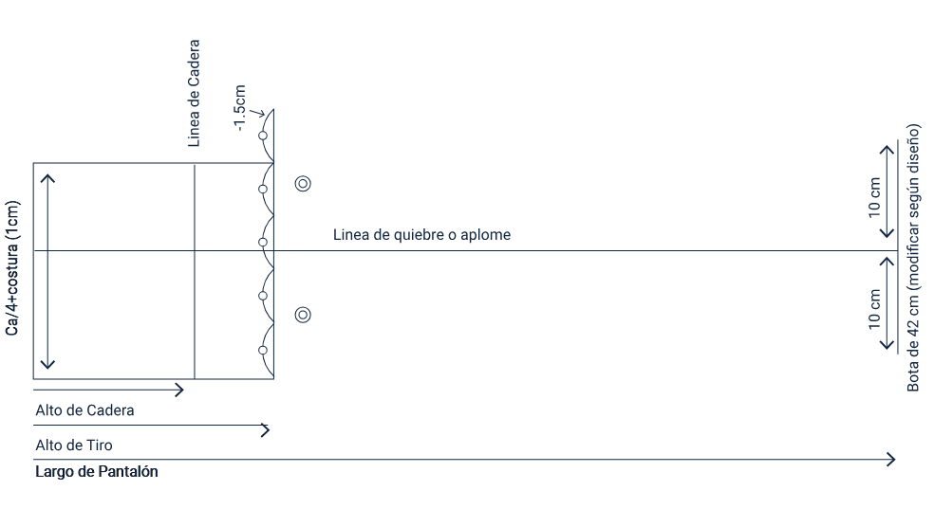
Fuente: SENA, (2021)
- Paso 2 del trazo del pantalón femenino
Paso | Acción | Procedimiento técnico | Referencia
1 | Construir el rectángulo base | Trazar un rectángulo cuya base corresponde al valor de cadera dividido en cuatro, adicionando el valor de costura (Un centímetro). La altura corresponde al largo total del pantalón. | Cadera ÷ 4 + 1 cm.
2 | Trazar la línea de cadera | Desde el borde superior del rectángulo, medir hacia abajo la altura de cadera y trazar una línea horizontal de referencia. | Altura de cadera.
3 | Definir la línea de quiebre | Ubicar el punto medio en la base inferior del rectángulo y proyectar una línea vertical hasta el borde superior. Esta línea corresponde al eje estructural de la pierna. | Punto medio inferior.
4 | Verificar proporciones | Comprobar que el rectángulo y las líneas trazadas correspondan a las medidas establecidas, garantizando precisión para el desarrollo del patrón. | Medidas base del patrón.
Fuente. SENA, (2025)

Figura 5. Paso 2 del trazo del pantalón femenino
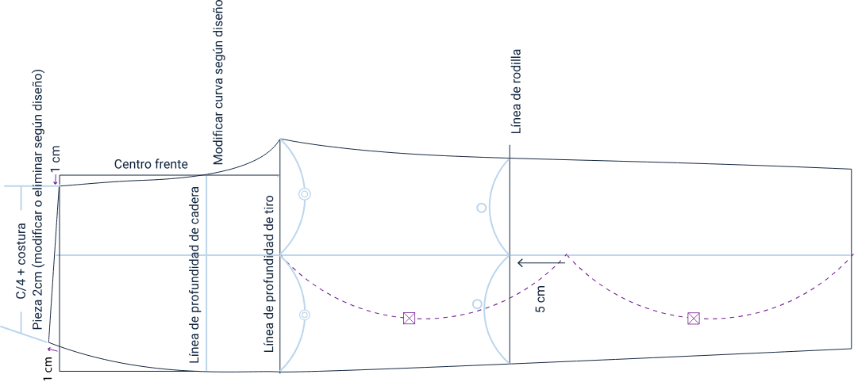
Fuente: SENA, (2021)
- Paso 2 del trazo del pantalón femenino
Paso | Acción | Procedimiento técnico | Referencia
1 | Reducir ancho superior | Desplazar 1 cm hacia el interior desde cada extremo superior del rectángulo base para ajustar el ancho de cintura. | 1 cm en cada lado.
2 | Trazar línea de profundidad de cadera | Medir desde la línea superior hacia abajo el valor de profundidad de cadera y trazar una línea horizontal de referencia. | Medida de profundidad de cadera.
3 | Trazar línea de profundidad de tiro | Medir desde la línea de profundidad de cadera hacia abajo el valor correspondiente al tiro y trazar la línea horizontal. | Medida de profundidad de tiro.
4 | Trazar línea de rodilla | Medir desde la línea de tiro hacia abajo la altura de rodilla y trazar una línea horizontal estructural. | Medida de altura de rodilla.
5 | Definir línea lateral | Unir el punto superior reducido con el ancho correspondiente en la línea de rodilla mediante una línea continua. | Unión cintura – rodilla.
6 | Construir curva de tiro | Desarrollar la curva interna desde la línea de tiro hasta la línea de rodilla, manteniendo continuidad estructural. | Curva interna del tiro.
7 | Verificar alineación | Confirmar que las líneas horizontales y curvas se mantengan alineadas respecto a la línea de quiebre. | Línea de quiebre como eje.
Fuente. SENA. (2025)
Figura 6. Paso 3 del trazo del pantalón femenino
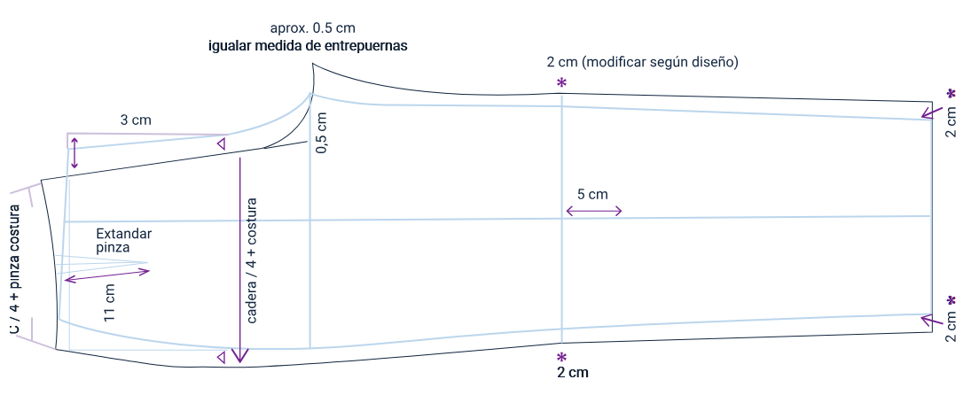
Fuente: SENA, (2021)

- Paso 3 del trazo del pantalón femenino
Paso | Acción | Procedimiento técnico | Referencia
1 | Definir ancho de bota | Desde la línea de quiebre, medir hacia cada lado el valor correspondiente al ancho de bota dividido en dos y trazar los puntos de referencia. | Ancho de bota ÷ 2 cm.
2 | Trazar línea de bota | Unir los puntos definidos del ancho de bota mediante una línea horizontal que establezca el límite inferior del patrón. | Línea inferior del pantalón.
3 | Definir ancho de rodilla | Desde la línea de quiebre, medir hacia cada lado el valor correspondiente al ancho de rodilla dividido en dos y marcar los puntos. | Ancho de rodilla ÷ 2.
4 | Trazar líneas laterales externas | Unir el ancho de cadera con el ancho de rodilla y posteriormente con el ancho de bota mediante líneas continuas, definiendo el contorno lateral. | Unión cadera – rodilla – bota.
5 | Trazar líneas internas de entrepierna | Unir el punto de tiro con el ancho de rodilla y posteriormente con el ancho de bota mediante una línea continua. | Unión tiro – rodilla – bota.
6 | Extender el tiro delantero | Desde la línea central de quiebre, medir hacia el exterior el valor correspondiente a cadera ÷ 4 más costura, y proyectar el punto de extensión del tiro. | Cadera ÷ 4 + costura.
7 | Construir curva del tiro delantero | Trazar la curva del tiro delantero uniendo el punto de extensión con la línea de profundidad de tiro, manteniendo continuidad estructural. | Curva del tiro delantero.
8 | Verificar continuidad estructural | Confirmar que las líneas laterales e internas mantengan coherencia con la línea de quiebre y las medidas establecidas. | Línea de quiebre como eje.
Fuente. SENA, (2025)
Video 6. Trazo de prendas inferiores – pantalón

Enlace de reproducción del video
Transcripción del video: trazo de prendas inferiores – pantalón
El proceso de patronaje e interpretación de prendas inferiores toma como punto de partida el básico del pantalón con sus piezas delantera y posterior separadas, trasladando al papel las líneas de referencia esenciales como el aplomo, la rodilla y la línea de tiro, la cual funciona como el eje horizontal de alineación para calcar los moldes de forma simétrica. Una vez preparado el plano, la transformación del diseño inicia en la zona superior mediante el descaderado, reduciendo la altura del pantalón de manera paralela desde la cintura original tanto en el centro frente como en el posterior, asegurando que las costuras de los costados midan exactamente lo mismo para un ensamble perfecto. A partir de esta nueva línea de cintura se proyecta la pretina recta, que mantiene un ancho constante de tres centímetros y no requiere de curvaturas anatómicas. En esta misma área se configuran los pasadores, los cuales se ubican a un centímetro y medio de la boca del bolsillo con un ancho estándar de un centímetro y un largo que supera por medio centímetro el ancho de la pretina para garantizar su funcionalidad.
En la zona delantera, el diseño incorpora bolsillos insertados que se estructuran a partir de una boca de bolsillo curva, desglosando componentes internos clave como el falso, que actúa como un refuerzo paralelo de tres centímetros para ocultar el interior; la vista, que se extiende desde la cintura hasta el falso; y el fondo o bolsa de bolsillo, que se prolonga tres centímetros más allá del falso, cae cuatro centímetros por debajo de la línea de tiro y se redondea en la base para evitar la acumulación de residuos. El sistema de cierre de la bragueta se posiciona en el centro frente finalizando dos centímetros por encima del tiro, complementándose con la aletilla de tres centímetros de ancho terminada en curva que se aprecia por el exterior, y el aletillón cortado a doblez de tela que se ubica en el interior para proteger la piel del roce con la cremallera.
Por su parte, el patrón posterior se modifica mediante el trazo de la cotilla o canesú, una pieza superior que se diseña de forma asimétrica al ser más angosta en el costado y más ancha en el centro atrás; esta maniobra técnica elimina y absorbe la pinza del básico, logrando que la pieza se vuelva anatómica para moldear estéticamente el glúteo. Justo debajo de la cotilla, bajando dos centímetros, se sitúa el bolsillo de parche, el cual debe respetar la misma inclinación que poseía la pinza original y contar con una dimensión que responda a la palma de la mano.
Finalmente, el trazo se somete a ajustes de silueta y ergonomía, donde se escuadra el ángulo de tiro y se baja dos coma cinco centímetros tanto en el delantero como en el posterior para evitar rozamientos incómodos en la zona genital, y se entuba la bota reduciendo un centímetro y medio por costado y por entrepierna desde la rodilla hacia abajo. El proceso concluye con la industrialización, donde se traza el hilo de tela siguiendo la línea de aplomo y se añade la nomenclatura técnica con el nombre del diseño, la talla y la cantidad de piezas a cortar para el tejido principal y los complementos internos.

- Trazo de la falda
El trazo de la falda es el proceso técnico mediante el cual se construye el patrón base a partir de medidas corporales como cintura, cadera y largo deseado.

Figura 7. Trazo del posterior de la falda
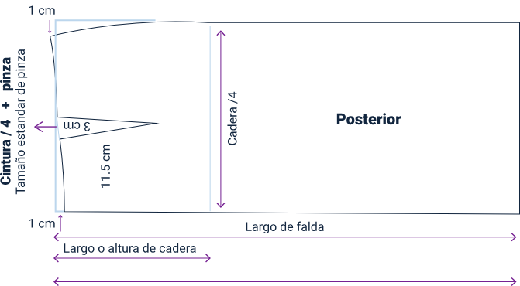
- Pasos del trazo de la falda delantera
Paso | Acción | Procedimiento técnico | Referencia
1 | Trazar el rectángulo base | Construir un rectángulo cuyo ancho corresponde a cadera ÷ 4 y cuya altura corresponde al largo total de falda. | Cadera ÷ 4 y largo de falda.
2 | Trazar la línea de cadera | Desde la línea superior, medir hacia abajo la altura de cadera y trazar una línea horizontal de referencia. | Altura de cadera.
3 | Definir el ancho de cintura | Sobre la línea superior, marcar el valor de cintura ÷ 4 adicionando el valor correspondiente a la pinza delantera. | Cintura ÷ 4 + pinza.
4 | Aplicar ajuste en costado | Reducir 1 cm hacia el interior en el extremo lateral superior para establecer la inclinación de la cintura. | 1 cm en costado.
5 | Ubicar la pinza delantera | Determinar el punto de ubicación de la pinza sobre la línea de cintura, generalmente centrado o ligeramente desplazado hacia el costado. | Ubicación estructural.
6 | Definir el ancho de pinza | Marcar el ancho total de la pinza, distribuyendo el valor hacia ambos lados desde el punto central. | Ancho de pinza según tabla.
7 | Definir el largo de pinza | Medir desde la línea de cintura hacia abajo el largo correspondiente a la pinza delantera. | Largo de pinza delantera.
8 | Trazar la pinza | Unir los extremos del ancho de pinza con el punto inferior, formando el triángulo estructural de ajuste. | Construcción de pinza.
9 | Trazar el costado | Unir el punto de cintura con la línea de cadera y continuar hasta el largo total de falda, manteniendo continuidad estructural. | Línea lateral.
10 | Verificar proporciones | Confirmar la correspondencia entre cintura, cadera y largo, garantizando precisión estructural del patrón delantero. | Relación cintura – cadera – largo.
Fuente. SENA. (2025)

Figura 8. Trazo del delantero de la falda
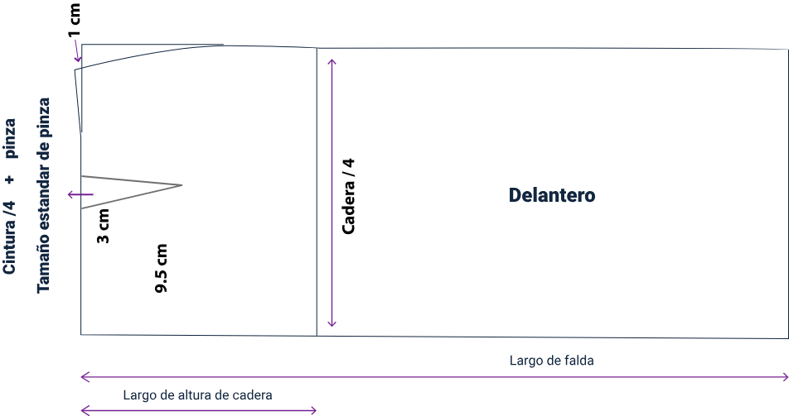
Fuente: SENA, (2025)
- Trazo del posterior de la falda
Paso | Acción | Procedimiento técnico | Referencia
1 | Trazar el rectángulo base | Construir un rectángulo cuyo ancho corresponde a cadera ÷ 4 y cuya altura corresponde al largo total de falda. | Cadera ÷ 4 y largo de falda.
2 | Trazar la línea de cadera | Medir desde la línea superior hacia abajo la altura de cadera y trazar una línea horizontal estructural. | Altura de cadera.
3 | Definir el ancho de cintura | Marcar sobre la línea superior el valor correspondiente a cintura ÷ 4 adicionando el valor de la pinza. | Cintura ÷ 4 + pinza.
4 | Aplicar ajuste lateral | Reducir 1 cm hacia el interior en el costado superior para generar la inclinación de la cintura. | 1 cm en costado.
5 | Ubicar la pinza posterior | Determinar el punto de ubicación de la pinza sobre la línea de cintura según la proporción estructural. | Ubicación de pinza.
6 | Definir ancho de pinza | Marcar el ancho total de la pinza distribuyendo el valor hacia ambos lados del punto central. | 3 cm.
7 | Definir largo de pinza | Medir desde la línea de cintura hacia abajo el largo de la pinza posterior. | 9.5 cm.
8 | Trazar la pinza | Unir los extremos del ancho con el punto inferior para formar el triángulo estructural. | Construcción de pinza.
9 | Trazar el costado de la falda | Unir la cintura ajustada con la línea de cadera y continuar hasta el largo total de falda. | Línea lateral.
Fuente. SENA. (2025)
Se invita a explorar los siguientes recursos:

Video 7. Trazo de falda y modificación de básicos de falda.

Enlace de reproducción del video
Síntesis del video: trazo de falda y modificación de básicos de falda
El análisis de la falda parte de la premisa de que el patrón básico no constituye la prenda final, sino un lienzo anatómico que requiere transformaciones para volverse funcional. En este sentido, la elección entre un básico de una o de dos pinzas dependerá directamente del volumen que se desee generar y de la distribución de la masa corporal del usuario. Para iniciar cualquier desarrollo, es imperativo establecer una línea guía horizontal que coincida con el contorno de cadera, al ser este el punto más protuberante del tren inferior. A diferencia de las prendas superiores, la falda no requiere desahogos significativos por cavidad torácica, ya que el área pélvica no presenta variaciones de expansión volumétrica similares, lo que permite un ajuste más cercano a la piel.
Un aspecto crítico en la ergonomía de la prenda es el manejo de la línea de cintura y el concepto de descaderado. Se recomienda que, incluso en prendas diseñadas para calzar en la cintura natural, se realice un descenso mínimo de dos centímetros en el centro frente para evitar que sistemas de cierre o botones interfieran con la cavidad del ombligo, lo cual resultaría incómodo para el cliente. Esta modificación debe ser asimétrica, manteniendo la altura original en el costado y en el centro atrás, a menos que el diseño exija una reducción uniforme. Una vez definida la nueva línea de cintura, se procede a proyectar la pretina o el falso, marcando paralelos que usualmente oscilan entre los tres y los diez centímetros de ancho, asegurando siempre que los cortes en los costados del delantero y del posterior coincidan milimétricamente para garantizar la continuidad estructural.
En cuanto a los elementos funcionales como los bolsillos insertados, su diseño debe considerar tanto la estética como la accesibilidad manual. La boca de bolsillo, ya sea en forma de medialuna o tipo francés, debe respetar estándares de amplitud de doce o trece centímetros para el segmento femenino y hasta quince centímetros para el masculino. El conjunto técnico del bolsillo se compone de la vista, el falso y el fondo o bolsa; este último debe carecer de ángulos agudos en su base para evitar la acumulación de residuos de tejido y mejorar la calidad percibida de la confección.
Finalmente, el diseño del largo y la silueta permite transiciones desde el entubado, donde se sugiere una reducción máxima de cuatro centímetros a la altura de la rodilla para no comprometer la zancada, hasta la ampliación en forma de letra a o silueta rotonda, partiendo siempre desde el punto de control de la cadera para mantener un ajuste impecable en la zona superior antes de liberar el vuelo de la prenda.

Video 8. Trazo de faldas rotondas

Enlace de reproducción del video
Síntesis del video: trazo de faldas rotondas
El trazo de faldas rotondas se aparta de la metodología de los básicos tradicionales de una o dos pinzas para fundamentarse en la geometría circular y el uso de ángulos de noventa grados. El objetivo primordial de estas variaciones es graduar el volumen y el vuelo de la prenda, partiendo de la rotonda completa —o circunferencia total— y derivando de ella los tres cuartos de rotonda, la media rotonda y el cuarto de rotonda. Para lograr una precisión anatómica en la cintura, el patronaje industrial utiliza una constante matemática derivada de dos veces el valor de pi, equivalente a seis coma veintiocho. De esta manera, para obtener el radio de una rotonda completa, se divide el contorno de cintura por dicha constante; por ejemplo, para una talla diez con un contorno de sesenta y ocho centímetros, el radio resultante es de diez coma ocho centímetros. Este valor se convierte en la constante base desde la cual se proyectan todas las demás variantes del diseño.
La técnica de modificación para reducir el volumen sin perder la medida de la cintura consiste en ampliar proporcionalmente el radio inicial. Para trazar tres cuartos de rotonda, se toma la constante base y se le suma una fracción equivalente a su tercera parte; en el caso de la media rotonda, la constante se multiplica por dos; y para un cuarto de rotonda, la constante debe multiplicarse por cuatro. Este incremento en el radio asegura que el arco de la cintura mantenga el recorrido necesario de sesenta y ocho centímetros, aun cuando la falda ocupe una menor porción de la circunferencia total. Es fundamental considerar que, al aumentar el radio de la cintura, el largo total de la falda fijado habitualmente en sesenta centímetros debe desplazarse hacia afuera en el plano para mantener la proporción anatómica respecto a la rodilla.
Finalmente, la ejecución del plano se realiza trabajando únicamente sobre la cuarta parte del cuerpo, utilizando el vértice del ángulo como eje de rotación para marcar tanto la cintura como el ruedo. El hilo de tela se posiciona siempre de forma paralela al vértice de construcción, asegurando la caída correcta del material.
Al momento del corte, la cantidad de dobleces de la tela determinará el resultado final: una rotonda completa requerirá cuatro capas de tela para cerrar la circunferencia, mientras que las versiones parciales ofrecerán vuelos más discretos y estructurados. Este dominio de la geometría aplicada permite al diseñador controlar con exactitud la estética del movimiento en la falda, adaptándola a los requerimientos específicos de cada silueta.

5. Comprobación del patrón base
La comprobación del patrón base consiste en verificar que las medidas, líneas y proporciones del molde correspondan correctamente a las dimensiones corporales y a los parámetros técnicos establecidos.
Corte, ensamblaje y comprobación del patrón base femenino talla 8 (corpiño + manga básica)
Este proceso tiene por objetivo verificar que el corpiño y la manga básica en talla ocho reproducen fielmente las medidas antropométricas y holguras estándar, garantizando equilibrio, comodidad y viabilidad industrial antes de escalar o diseñar transformaciones. Por lo anterior, se partirá del patrón del corpiño y manga básica.
- Materiales, insumos y herramientas
- Materiales, insumos y herramientas para el proceso de comprobación
Área | Elementos | Observaciones
Patronaje | Patrones en cartulina (corpiño delantero espalda, manga), papel manilo, regla recta 60 cm, curva francesa, curva sastre, escuadra, ruleta dentada, lápiz HB, cinta adhesiva. | Rotular piezas con nombre, talla y versión.
Corte | Muselina o popelina 100 % algodón sin elastano (≈1,8m), tijeras de sastre 9–10", alfileres finos o pesos, marcador textil soluble, cinta métrica. | Tela rígida facilita la lectura de ajustes.
Confección | Máquina recta (puntada 2,5 mm –3 mm), hilo poliéster contraste, plancha de vapor, almohadilla sastre, descosedor. | Colocar guía magnética en placa para márgenes.
Prueba | Maniquí regulable talla 8 o modelo vivo (busto 88 cm, cintura 68 cm), espejo de cuerpo entero, cámara/móvil. | Fotos frontales, laterales y posteriores.
Documentación | Fichas técnicas impresas, checklist, marcador de datos digitales (PDF). | Archivar patrones y evidencias fotográficas.
Fuente: SENA, (2025)
- Requerimientos previos necesarios.
- Parámetros de las dimensiones del patrón base
Parámetro | Valor talla 8 | Holgura inicial
Busto | 88 cm. | + 4 cm.
Cintura | 68 cm. | + 2 cm.
Altura de busto | 19 cm – 20 cm. | 0 cm.
Cabeza de manga | 15 cm. | N / A
Puño manga | 24 cm. | N / A
Fuente: SENA, (2025)

  - Márgenes de costura estándar
- Costados 1 cm.
- Sisas y hombros 1,5 cm.
- Escote 1 cm.
- Cintura 2 cm.
- Bajo manga 3 cm.
  - Verificación inicial
- Confrontar la longitud de sisa frente + espalda con la curva de la manga (diferencia ≤ 0,3 cm).
- Confirmar perpendicularidad de “centro frente” y “centro atrás” respecto a la línea de cintura.
- Preparación del patrón base
  - Corpiño
- Revisar líneas: ½ ancho de pecho, línea de sisa, línea de cintura.
- Vértice de la pinza de busto a 2 cm del punto de busto.
- Cuello y escote limpios, sin quiebres.
  - Manga
- Cabeza: altura 15 cm; piquete central (hombro).
- Piquetes: 1 delantero, 2 espalda; largo de sisa frente / posterior rotulado.
- Puño: 24 cm (12 cm cada lado) y bajo recto.

- Proceso de corte
- Pasos del proceso de corte del patrón base
Paso | Descripción
1 | Planchar la muselina; colocar al hilo sobre la mesa.
2 | Alinear Centro Frente, Centro Atrás y la línea de grainline de la manga paralelos al orillo.
3 | Trazar contornos, líneas internas (busto, cintura, sisa) y piquetes (cortes de 2 mm).
4 | Añadir márgenes estándar.
5 | Cortar con tijeras sin levantar la tela. Etiquetar cada pieza (F, B, Manga).
Fuente: SENA, (2025)
- Construcción del prototipo
- Ensamblaje manual (alta costura)
- Hilvanar pinzas de busto y cintura espalda (puntada larga 6 mm).
- Hilvanar hombros y costados; dejar abierto el centro espalda hasta la cintura.
- Cerrar costura bajo - manga.
- Hilvanar manga al cuerpo: piquete hombro → piquetes, delantero / espalda → repartir embebido.
- Planchar costuras abiertas y pinzas.
- Ensamblaje en máquina (método industrial)
- Es el proceso de unión de las piezas previamente cortadas siguiendo una secuencia técnica estandarizada que optimiza tiempo y calidad.
- Orden del proceso de ensamblaje del prototipo
Orden | Operación | Configuración
0 | Stay stitch en sisas (1 cm). | Puntada 2,5 mm.
1 | Coser pinzas. | Puntada 2,5 mm –3 mm, remates.
2 | Hombros (1,5 cm). | Abrir y planchar.
3 | Costados (1 cm). | Abrir y planchar.
4 | Frunce en corona (0,7 cm y 1 cm). | Puntada 4 mm.
5 | Cerrar bajo manga (1 cm). | Planchar hacia atrás.
6 | Montar manga (casar piquetes, distribuir frunce). | Puntada 2,5 mm – 3 mm.
Fuente: SENA, (2025)
Nota: stay-stitch es un término utilizado en el patronaje que hace referencia a una línea de puntadas que se cose en un margen de costura que comprende una sola capa de tela para evitar que los bordes curvos o al sesgo se estiren.
- Prueba y evaluación
Lista de chequeo del corpiño básico
- Lista de chequeo de los elementos del corpiño
Ítem | Criterio | OK / Ajustar
Línea busto horizontal. | Paralela al suelo. | OK / Ajustar.
Pinza busto. | Vértice a 2 cm del busto. | OK / Ajustar.
Holgura busto. | + 4 cm ± 0,5 cm. | OK / Ajustar.
Holgura cintura. | + 2 cm ± 0,5 cm. | OK / Ajustar.
Caída de hombro. | 12–15°. | OK / Ajustar.
Sisa. | Despegue 1 cm sin pellizcar. | OK / Ajustar.
Escote. | Plano, sin gape. | OK / Ajustar.
Costado. | Perpendicular al piso. | OK / Ajustar.
Fuente: SENA, (2025)
Lista de chequeo del corpiño + manga
- Lista de chequeo por ítems
Ítem | Criterio | OK / Ajustar
Longitud sisa versus curva manga. | Diferencia ≤ 0,3 cm. | OK / Ajustar.
Embebido corona. | Liso, sin frunces visibles. | OK / Ajustar.
Piquetes. | 1 F, 2 B y hombro coinciden. | OK / Ajustar.
Giro de brazo. | Elevar 90° sin tirantez. | OK / Ajustar.
Costura costado bajo manga. | Línea fluida. | OK / Ajustar.
Fuente: SENA, (2025)
- Transferencia de ajustes
- Descoser el prototipo y superponer sobre el patrón.
- Calcar nuevas líneas con ruleta dentada.
- Redibujar curvas con regla francesa; truequear costados.
- Etiquetar versión (v2, v3…).
- Repetir corte y prueba si cambios > 1 cm o afectan sisa / escote / corona.

- Criterios de aprobación final
- Todas las mediciones dentro de ± 0,5 cm de la tabla.
- Arrugas radiales eliminadas; embebido uniforme en corona.
- Movilidad completa sin distorsión del corpiño.
- Costuras verticales y horizontales equilibradas.
- Registro y archivo de las observaciones
- Registro de observaciones
Documento | Contenido mínimo | Formato
Ficha técnica final | Versión, medidas finales, holguras, fecha, responsable. | PDF etiquetado + impreso.
Fotografías | Frente, costado, espalda; brazos relajados y elevados. | Imagen + descripción.
Patrones definitivos | Corpiño T-8 versión final, manga T-8 versión final. | Cartapacio rígido rotulado.
Fuente: SENA, (2025)
- Recomendaciones
- Recomendaciones en ajuste de errores comunes
Zona | Error frecuente (se observa en la muestra) | Causa principal en el patrón | Ajuste sobre el patrón
Corpiño – busto | - Arrugas horizontales que tiran hacia el centro del busto.  - Arrugas horizontales que tiran hacia el centro del busto.  - Bolsas verticales debajo del busto.  - Bolsas verticales debajo del busto. | - Falta de holgura o pinza de busto insuficiente.  - Falta de holgura o pinza de busto insuficiente.  - Pinza de busto demasiado profunda o vértice llega al punto busto.  - Pinza de busto demasiado profunda o vértice llega al punto busto. | - Añadir 0,5 cm – 1 cm al costado en la línea de busto y redibujar sisa.  - Profundizar la pinza busto 0,5 cm por cada lado.  - Reducir la profundidad de la pinza 0,5 cm – 1 cm.  - Retrasar el vértice 1 cm–1,5 cm hacia el costado.
Corpiño – cintura | - Exceso de tela (bolsa) en cintura espalda.  - Tirantez en cintura delantera. | - Pinza de cintura poco profunda.  - Falta de holgura o pinza busto muy grande. | - Aumentar la profundidad de la pinza cintura espalda 0,5 cm – 1 cm.  - Comprobar tabla de medidas; añadir 0,5 cm en cada costado a nivel cintura.
Corpiño – hombro / sisa | - Sisa pellizca o limita el movimiento.  - Sisa pellizca o limita el movimiento.  - Hueco / gape en sisa delantera. | - Sisa demasiado alta o curva muy cerrada.  - Sisa demasiado alta o curva muy cerrada.  - Sisa demasiado profunda o pinza busto insuficiente. | - Bajar la sisa 0,5 cm y suavizar la curva con regla francesa.  - Añadir 0,3 cm de holgura en costado superior.  - Subir la sisa 0,5 cm.  - Profundizar pinza busto 0,3 – 0,5 cm.
Corpiño – escote | - Escote delantero se abre (gape).  - Escote delantero se abre (gape). | - Escote demasiado recto o largo de hombro excesivo.  - Escote demasiado recto o largo de hombro excesivo. | - Reducir 0,5 cm en la línea de escote desde el hombro y redistribuir curva.  - Ajustar inclinación de hombro si es necesario.
Corpiño – costado | - Costado inclinado hacia adelante.  - Costado inclinado hacia atrás. | - Exceso de ancho en espalda / falta en delantero.  - Exceso de ancho en delantero / falta en espalda. | - Mover la costura costado 0,5 cm –1 cm hacia la espalda en la línea de cintura y busto.  - Mover la costura costado 0,5 cm – 1 cm hacia el delantero.
Manga – corona | - "Orejas" o puntas en la cima de la manga.  - "Orejas" o puntas en la cima de la manga.  - Frunces visibles o pliegues en corona.  - Frunces visibles o pliegues en corona. | - Embebido insuficiente o corona demasiado alta.  - Embebido insuficiente o corona demasiado alta.  - Exceso de embebido o corona muy baja.  - Exceso de embebido o corona muy baja. | - Reducir altura de corona 0,5 cm – 1 cm y suavizar curva.  - Añadir hilera de frunce para distribuir embebido.  - Aumentar altura de corona 0,5 cm –1 cm.  - Disminuir frunce retirando 0,5 cm en la costura de manga desde piquete delantero a piquete espalda.
Manga – bíceps | - Tirantez al doblar el brazo.  - Exceso de tela en bíceps (arrugas horizontales). | - Ancho de manga insuficiente en bíceps.  - Ancho de manga excesivo. | - • Abrir la costura bajo manga 0,5 cm (total +1 cm) y suavizar hacia puño.  - Reducir 0,5–1 cm en cada lado de la costura bajo manga y suavizar hacia puño.
Manga – puño | - Puño muy ancho (cae).  - Puño ajustado. | - Ancho de puño excesivo.  - Ancho de puño insuficiente. | - Reducir puño 0,5 cm por lado y comprobar longitud de costura bajo manga.  - Aumentar puño 0,5 cm por lado y prolongar costura bajo manga.

Fuente: SENA, (2025)

- Lista de abreviaturas y símbolos para tener en cuenta
- Lista de abreviaturas y símbolos
Abreviatura / Símbolo | Significado | Contexto dentro del instructivo
CF | Centre front / centro frente. | Línea vertical de referencia en el patrón y en la prenda que divide el delantero en su eje medio; guía la colocación de cierres o botones.
CB | Centre back / centro espalda. | Línea vertical central de la espalda; se usa para alinear el patrón y para abrir la prenda en las pruebas.
F | Front / frente (manga). | Piquete simple que señala el lado delantero de la sisa de la manga.
B | Back / espalda (manga). | Dos piquetes que identifican el lado posterior de la sisa de la manga.
H | Hombro (manga). | Piquete central en la corona de la manga que coincide con la costura de hombro del corpiño.
v1, v2, v3… | Versión del patrón. | Indicador de iteraciones sucesivas tras cada ciclo de prueba y ajuste (ejemplo: "T-8 v2").
Stay stitch —— | Costura de estabilizado. | Línea de puntada recta a 1 cm del borde que evita que la sisa o el escote se deformen durante la manipulación.
▲ / Corte de 2 mm | Piquete (notch). | Pequeño corte triangular o recto en los márgenes que ayuda a casar piezas al ensamblar.
• • | Líneas de frunce. | Dos hileras paralelas de puntada larga usadas para crear el embebido en la corona de la manga.
± 0,5 cm | Tolerancia. | Margen de error aceptable al comparar las medidas finales con la tabla estándar.
1 cm / 1,5 cm / 2 cm / 3 cm | Márgenes de costura. | Distancias agregadas al contorno del patrón según la zona (costados, sisas, cintura, bajo de manga).
Fuente: SENA, (2025)

Síntesis
A continuación, se presenta un esquema que resume los aspectos fundamentales del componente formativo Patronaje de Prendas Femeninas. Este integra saberes relacionados con los fundamentos del patronaje, los tipos de líneas, los procedimientos técnicos y las metodologías aplicadas, con el propósito de comprender la construcción estructural de los patrones base. Asimismo, se desarrollan procesos como el trazo del corpiño básico femenino, el traslado de pinzas, el análisis de sistemas de ajuste, y el trazo de manga, blusa, pantalón y falda, elementos esenciales para la interpretación y desarrollo de prendas.
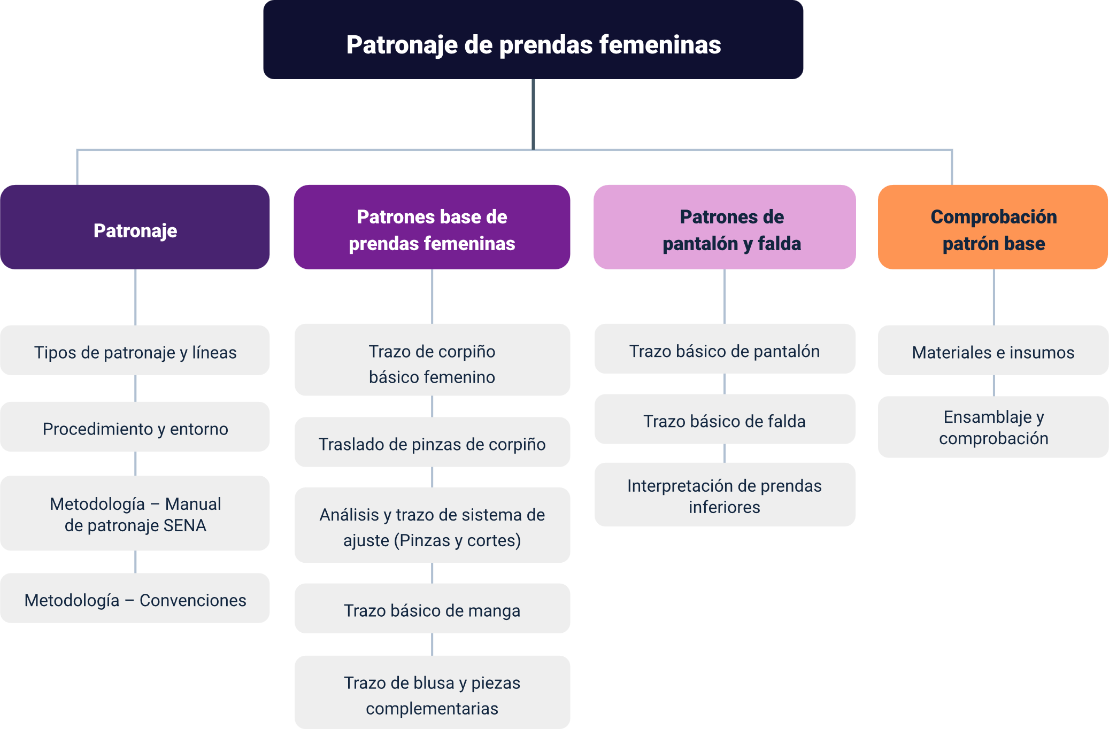

Glosario
Aplome: línea de referencia que indica la orientación estructural correcta del patrón respecto al cuerpo o al hilo del material.
Base: molde fundamental que representa la estructura corporal y sirve como punto de partida para el desarrollo de diferentes diseños.
Cabeza de manga: sección superior de la manga que se integra con la sisa y permite la correcta adaptación al patrón del cuerpo.
Contorno: medida tomada alrededor de una zona específica del cuerpo, utilizada como referencia en la construcción del patrón.
Corte: línea estructural incorporada en el patrón que permite dividir, ajustar o generar variaciones en el diseño de la prenda.
Desahogo: aumento técnico aplicado al patrón para permitir movilidad, comodidad y funcionalidad en la prenda.
Escalado: proceso mediante el cual se adaptan los patrones base a diferentes tallas manteniendo proporciones estructurales.
Molde: representación bidimensional de una parte de la prenda que sirve como guía para el corte del material.
Patrón: estructura técnica desarrollada a partir de medidas corporales que permite construir una prenda.
Patronaje: proceso técnico que consiste en la elaboración de moldes a partir del análisis de la estructura corporal.
Pinza: recurso técnico que permite controlar y distribuir el volumen del patrón para ajustarlo a la forma del cuerpo.
Sisa: abertura del patrón destinada a la unión de la manga con el cuerpo de la prenda.
Sistema de ajuste: conjunto de recursos técnicos, como pinzas y cortes, que permiten adaptar el patrón a la configuración corporal.
Transformación: modificación aplicada a un patrón base para desarrollar nuevas formas o diseños sin alterar su estructura principal.
Trazo: procedimiento técnico mediante el cual se construyen las líneas y estructuras que conforman el patrón.

Referencias bibliográficas
Instituto Metropolitano de Educación Técnica (IMETY). (2021). Manual de patronaje básico. Instituto Metropolitano de Educación Técnica.
Instituto Textil. (2018). Manual de patronaje básico e interpretación de diseños. Ministerio de Educación de Chile.
Sánchez, M. (2016). Método de patronaje femenino: manual de patronaje y corte. Promopress.
Servicio Nacional de Aprendizaje (SENA). (2013). Manual de patronaje básico: femenino, masculino e infantil. Servicio Nacional de Aprendizaje.
Vélez Sánchez, M. (1995). Patronaje y escalado línea femenina. Servicio Nacional de Aprendizaje (SENA).

Créditos
Nombre | Cargo | Centro de formación - Regional
Claudia Johanna Gómez Pérez | Profesional G06. Responsable Ecosistema Virtual de Recursos Educativos Digitales | Centro Agroturístico - Regional Santander
Edison Eduardo Mantilla Cuadros | Responsable de línea de producción | Centro Agroturístico - Regional Santander
Paola Angélica Castro Salazar | Experta temática | Centro Agroturístico - Regional Santander
Erika Fernanda Mejía Pinzón | Evaluadora instruccional | Centro Agroturístico - Regional Santander
Julián Fernando Vanegas Vega | Diseñador de contenidos | Centro Agroturístico - Regional Santander
Pedro Alonso Bolivar González | Desarrollador full stack | Centro Agroturístico - Regional Santander
María Alejandra Vera Briceño | Animadora y productora audiovisual | Centro Agroturístico - Regional Santander
Yineth Ibette González Quintero | Validadora y vinculadora de recursos educativos digitales | Centro Agroturístico - Regional Santander
Sandra Liliana Cristancho Cruz | Evaluadora de contenidos inclusivos y accesibles | Centro Agroturístico - Regional Santander

